**电子科技大学信息与软件工程学院**

**标准实验报告**

**（实验）课程名称网络安全技术**

**电子科技大学教务处制表**

电子科技大学

**实 验 报 告**

**学生姓名： 陆圣珩 学 号：2017221302009 指导教师：钱伟中**

**实验地点： 信软学院楼西303 实验时间：2019-10-23**

**一、实验室名称：网络安全技术**

**二、实验项目名称：CMD命令与端口扫描实验**

**三、实验学时： 4 学时**

**（一）实验目的**

熟悉PING、NSLOOKUP等网络命令的使用。通过使用网络扫描软件了解主机端口和服务的开放情况，从而进一步获取系统信息，找出系统安全漏洞。本实验中将使用X-SCAN来进行主机和网络扫描。通过本次试验，读者可以了解到端口（port）与服务（service）开放的风险，增强在计算机系统和网络安全防护方面的意识。

**（二）实验内容**

1. 了解ping命令的原理和功能，以及相关参数。
2. 了解nslookup命令的原理和功能，以及相关参数。
3. 了解tracert命令的原理和功能，以及相关参数。
4. 使用X-SCAN对特定主机进行扫描。

**四、实验原理**

配置好DNS 服务器，添加了相应的记录之后，只要IP 地址保持不变，一般情况下我们就不再需要去维护DNS 的数据文件了。不过在确认域名解释正常之前我们最好是测试一下所有的配置是否正常。使用ping 命令可以检查网络联通情况，不过Ping 指令只是一个简单检查命令，虽然在输入的参数是域名的情况下会通过DNS 进行查询，但是它只能查询A 类型和CNAME 类型的记录，而且只会告诉你域名是否存在，其他的信息一概欠奉。所以如果你需要对DNS 的故障进行排错就必须熟练另一个更强大的工具nslookup。这个命令可以指定查询的类型，可以查到DNS 记录的生存时间还可以指定使用那个DNS 服务器进行解释

**TTL：**(Time To Live)生存时间,是IP协议包中的一个值，它告诉网络路由器包在网络中的时间是否太长而应被丢弃。有很多原因使包在一定时间内不能被传递到目的地。例如，不正确的路由表可能导致包的无限循环。一个解决方法就是在一段时间后丢弃这个包，然后给发送者一个报文，由发送者决定是否要重发。TTL的初值通常是系统缺省值，是包头中的8位的域。TTL的最初设想是确定一个时间范围，超过此时间就把包丢弃。由于每个路由器都至少要把TTL域减一，TTL通常表示包在被丢弃前最多能经过的路由器个数。当记数到0时，路由器决定丢弃该包，并发送一个ICMP报文给最初的发送者。

**五、实验器材（设备、元器件）**

1. 学生每人一台PC，安装WindowsXP/2000操作系统。两人一组。
2. 局域网络环境。
3. 个人PC安装网络扫描软件X-SCAN。

**六、实验步骤**

**（一）Ping命令**

1. 使用cmd命令进入DOS命令窗口。
2. 使用ping /?或直接输入ping后回车进入ping帮助界面，了解ping命令参数和功能含义。
3. 使用“ping IP地址”和“ping –t IP地址”，测试目标主机可达性，记录返回信息，比较两者的不同。
4. 解析主机名(netbios)，使用“ping –a IP地址”，记录返回信息。
5. 自定义ping数据包的大小和数量，“ping -l xx -n xx IP地址”，记录返回信息。
6. 使用“ping IP地址”命令，分析到达目的主机经过的路由数。
7. 常见操作系统的默认TTL值。

TTL=32 Windows 9x/Me

TTL=64 LINUX

TTL=128 Windows 200x/XP

TTL=255 Unix

修改本机的TTL值。

打开注册表编辑器，展开“HKEY_LOCAL_MACHINE/System/ CurrentControlSet/Services/Tcpip/Parameters”，找到“DefaultTTL”，将该值修改为十进制的小于255的数字，如果没有“DefaultTTL”项，那么新建一个DWORD类型的“DefaultTTL”项并指定希望设置的值，然后重启机器。修改前后使用“ping 127.0.0.1”命令，分析结果是否不同。

**（二）Nslookup命令**

1. 查询IP 地址， nslookup 最简单的用法就是查询域名对应的IP 地址，包括A 记录和CNAME 记录，如果查到的是CNAME记录还会返回别名记录的设置情况。使用“nslookup www.uestc.edu.cn或www.sina.com.cn”命令。
2. 指定查询记录类型的指令格式如下：

nslookup –qt=类型 目标域名

注意qt 必须小写。

类型可以是一下字符，不区分大小写：

A 地址记录(Ipv4)

AAAA 地址记录（Ipv6）

CNAME 别名记录

MX 邮件服务器记录

NS 名字服务器记录

PTR 反向记录（从IP 地址解释域名）

使用“nslookup –qt=mx或ns uestc.edu.cn或sina.com.cn”命令。

1. 在默认情况下nslookup 使用的是我们在本机TCP/IP 配置中的DNS 服务器进行查询，但有时候我们需要指定一个特定的服务器进行查询试验。通过指定服务器直接查询授权服务器的结果避免其他服务器缓存的结果。命令格式如下：

nslookup [-qt=类型] 目标域名 指定的DNS 服务器IP 或域名

如“nslookup -qt=ns edu.cn 202.112.0.35”或“nslookup -qt=ns uestc.edu.cn 202.112.14.161”命令。

1. 检查域名的缓存时间需要我们使用一个新的参数：-d。

使用“nslookup –d [其他的参数] 目标域名 [指定的服务器地址]”，分析结果， ttl 数值就是域名记录的生存时间。

**（三）tracert 命令**

1. 在命令提示符窗口中输入：Tracert。了解该命令的详细参数说明。
2. 输入 tracert www.uestc.edu.cn，查看到达目的地所经过的路由。
3. 输入：tracert –d www.uestc.edu.cn。参数-d的意思是指定不将 IP 地址解析到主机名称
4. 输入：tracert –h 10 www.uestc.edu.cn，指定最大10跳。

**（四）X-SCAN端口扫描软件**

1. 设置检测范围：实验室子网段或一段IP地址；
2. 设置扫描模块；
3. 设置并发扫描及端口相关设置：并发线程值越大速度越快建议为500，并发主机值越大扫描主机越多建议为10，建议跳过PING不通的主机；
4. 设置待检测端口，确定检测方式；
5. 记录扫描结果，分析结果内容。

**（五）简单端口扫描软件设计**

编制一个可通过TCP Connect进行端口扫描的简单程序，支持对单IP的连续端口进行扫描。

参考命令行：程序名 IP startport stopport

**七、实验数据及结果分析**

**（一）Ping命令：**

2. 查看 ping 的帮助

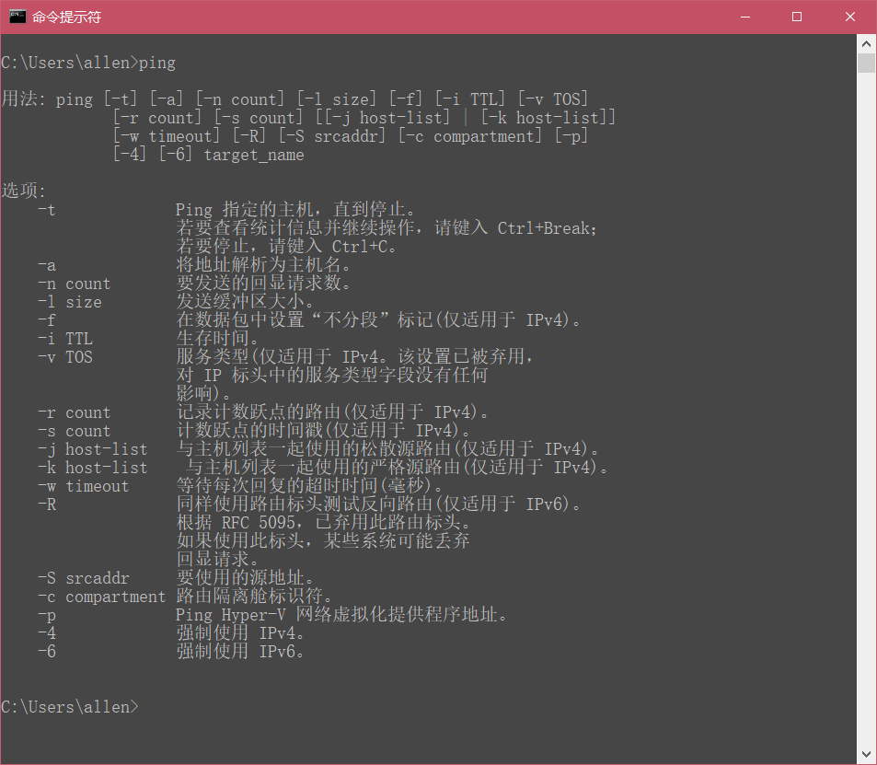

**1-2**

3. 使用ping 测试目标可达性，其中 39.108.119.245 为个人服务器地址，进行操作前需要在安全策略组内允许入口 ICMP 协议

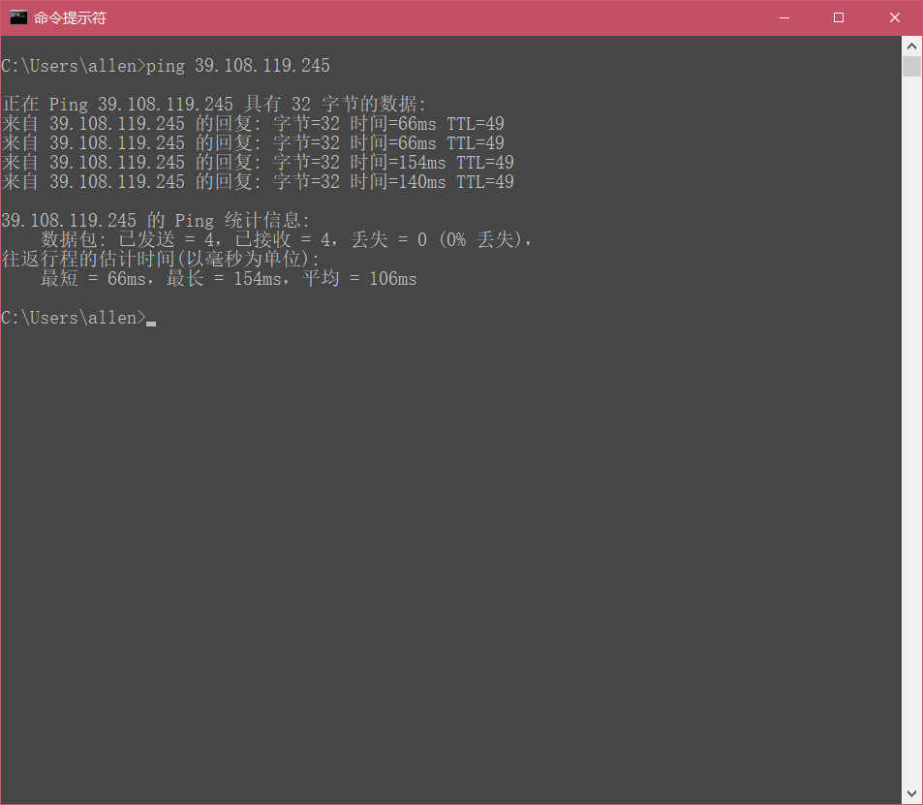

**1-3-1**

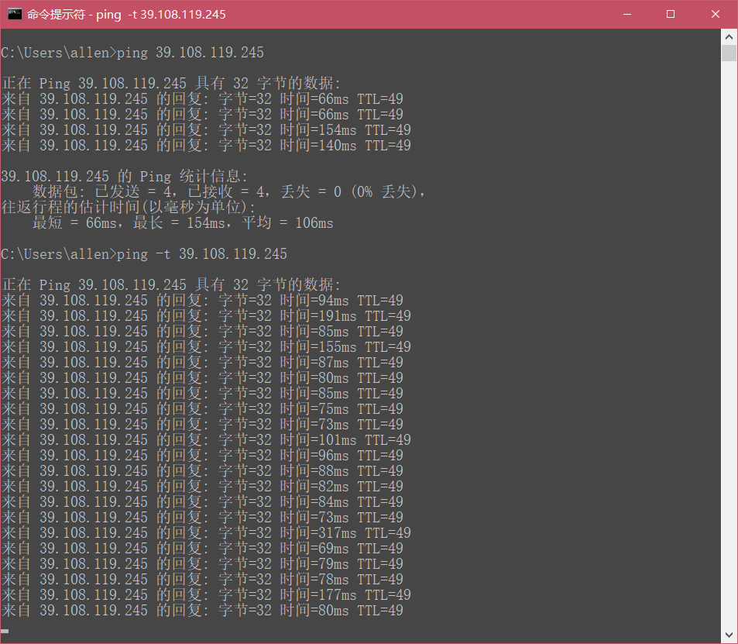

**1-3-2**

4. 使用 ping -a：

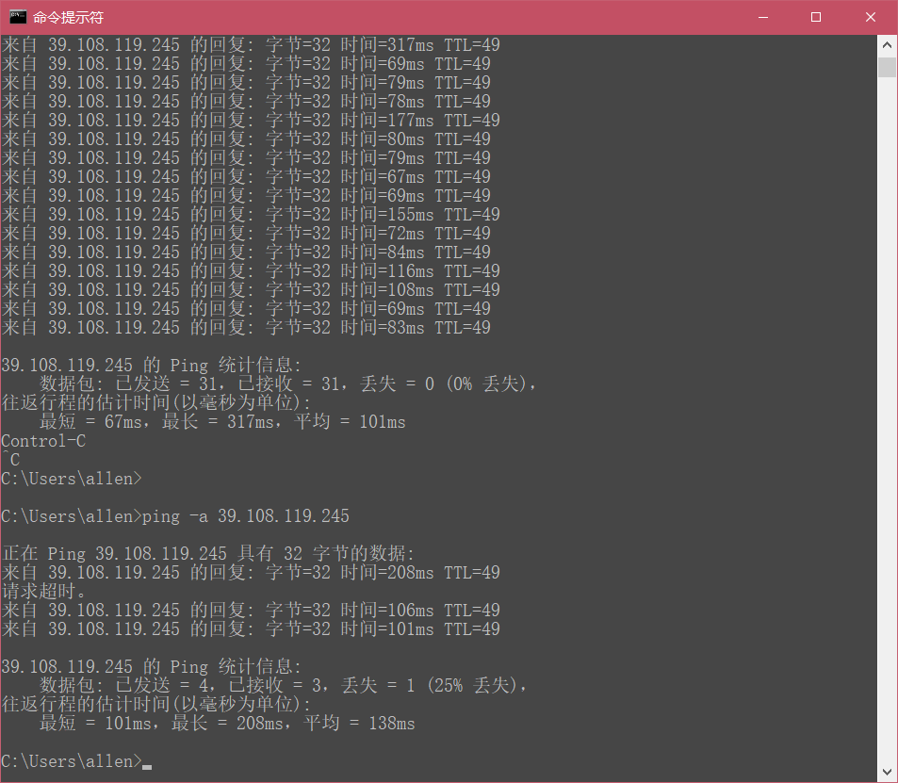

**1-4**

5. 自定义 ping 包大小数值：

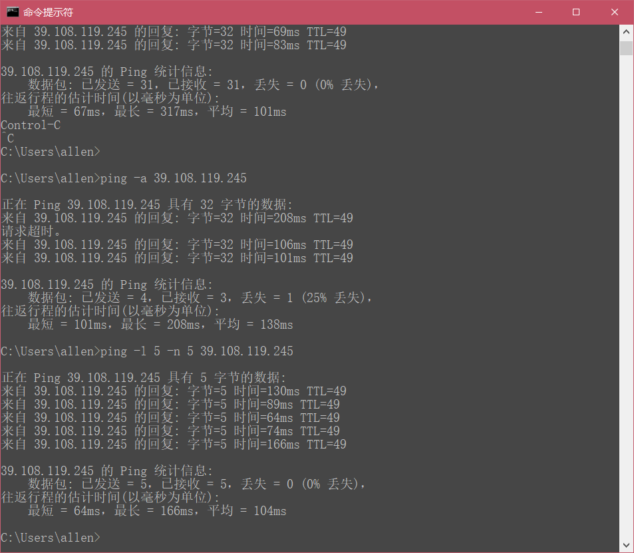

**1-5**

6. 修改系统默认TTL包大小并重启：**——失败，原因未知**

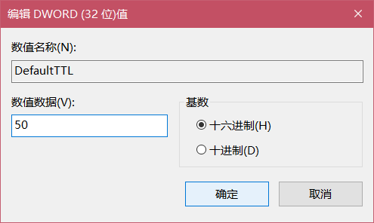

**1-6**

**（二）Nslookup命令**

1. 查询ip地址:

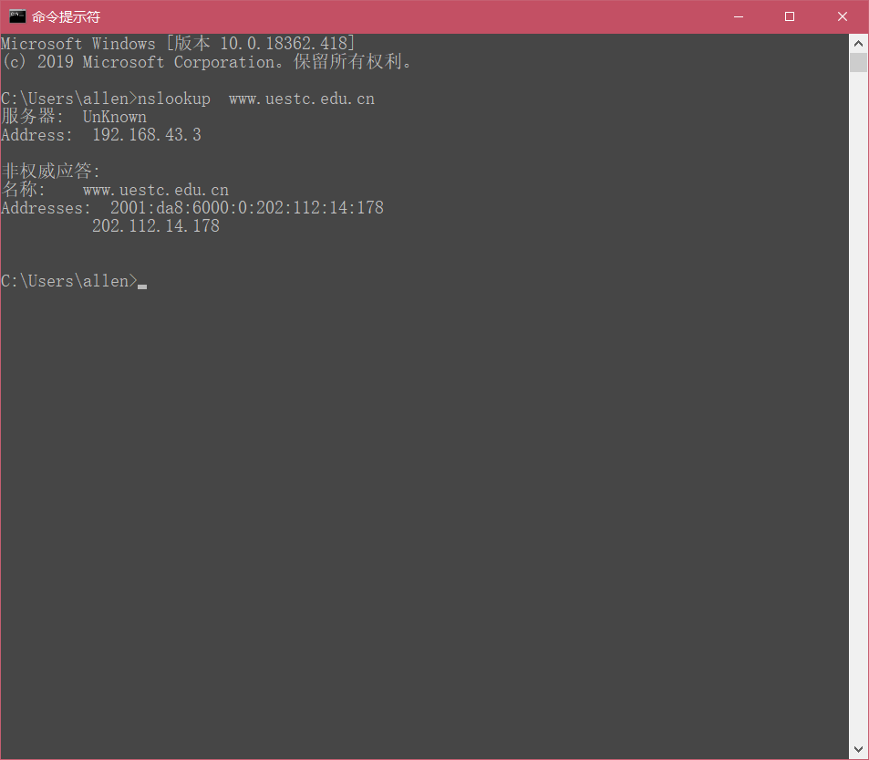

**2-1**

2. 指定查询记录类型：

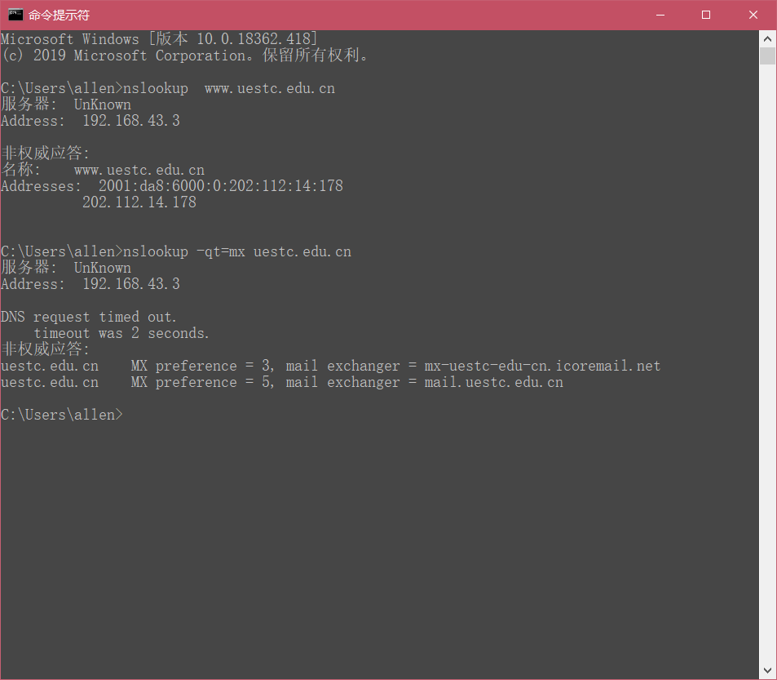

**2-2**

3. 指定特定服务器进行查询：

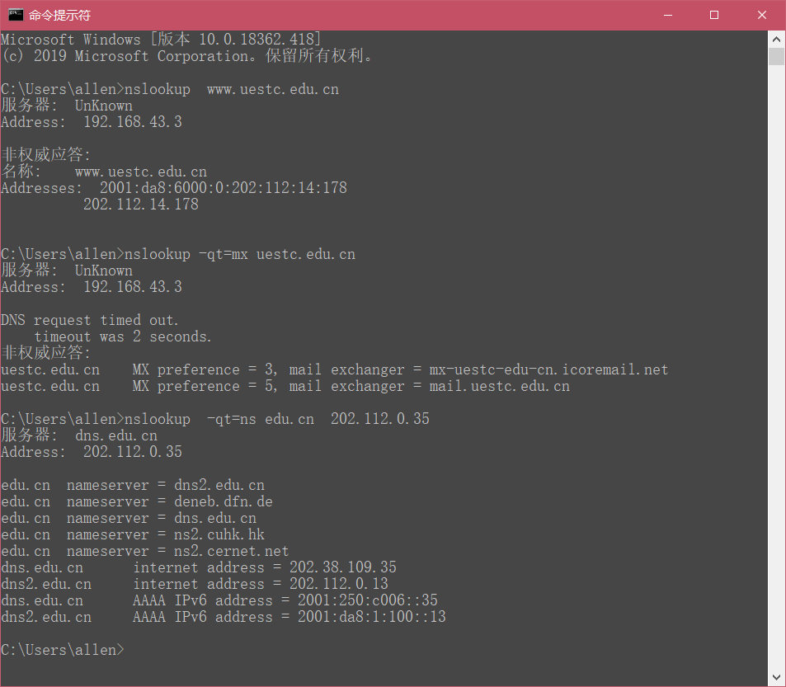

**2-3**

4. 查询域名缓存：

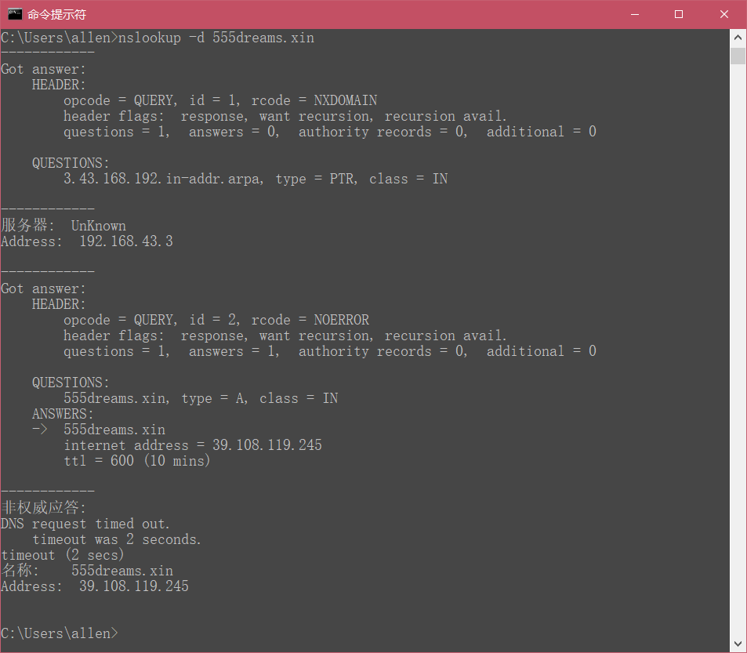

**2-4**

1. **tracert 命令**

1. 查询 Tracer命令的详细参数说明：

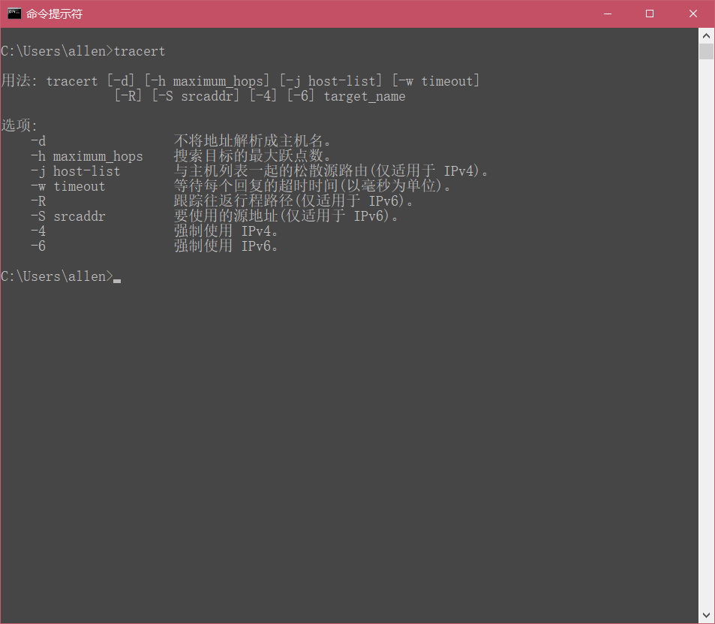

2. 查看到达目的地所经过的路由：

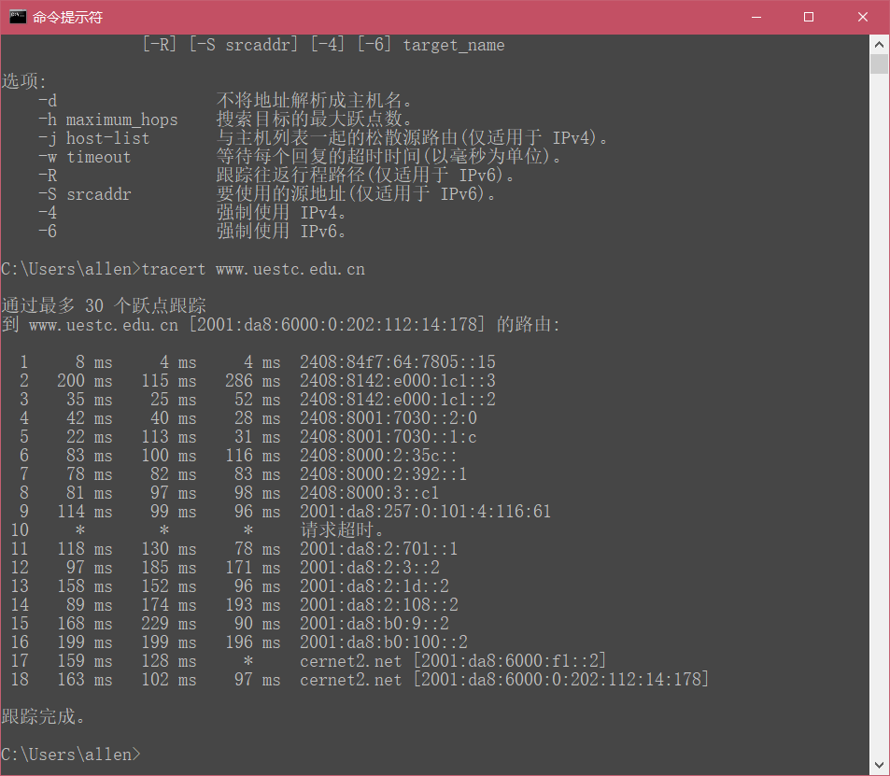

3. 指定不将 IP 地址解析到主机名称：

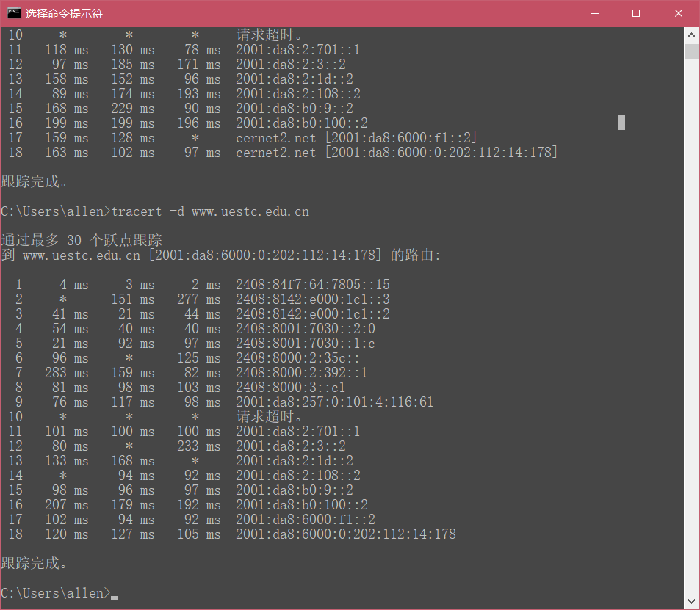

4. 指定最大10跳：

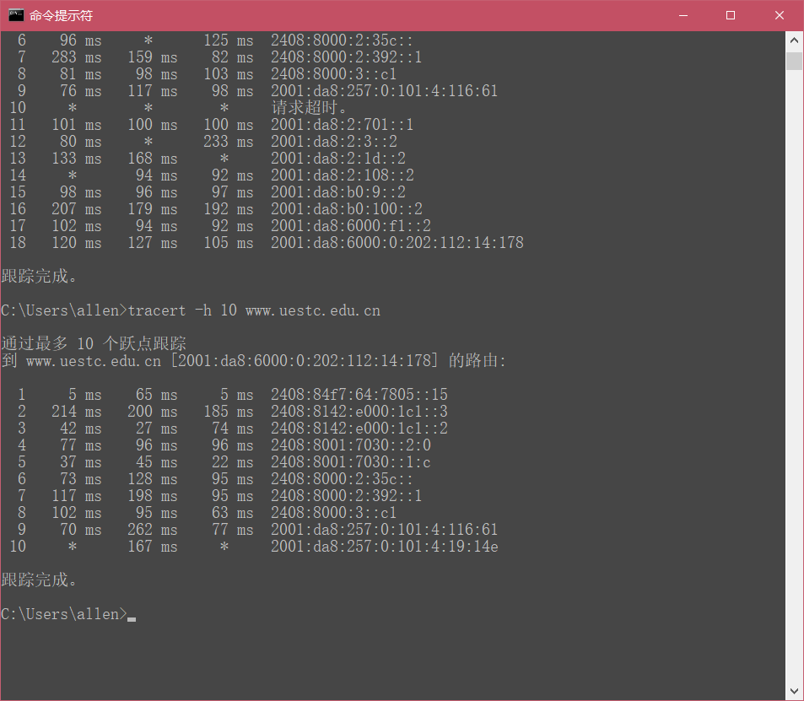

**（四）X-SCAN端口扫描软件**

此处选择扫描的服务器为个人云服务器，服务器安全组的配置如下：

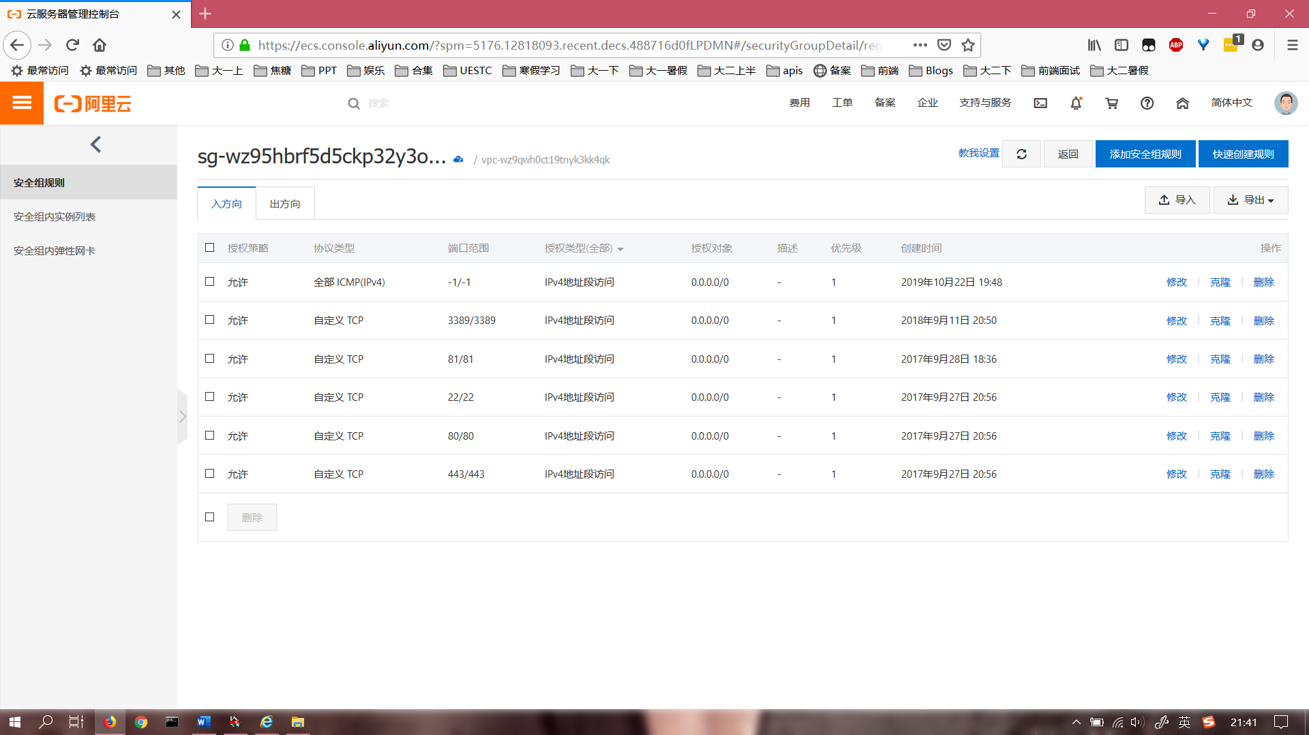

扫描结果如下：

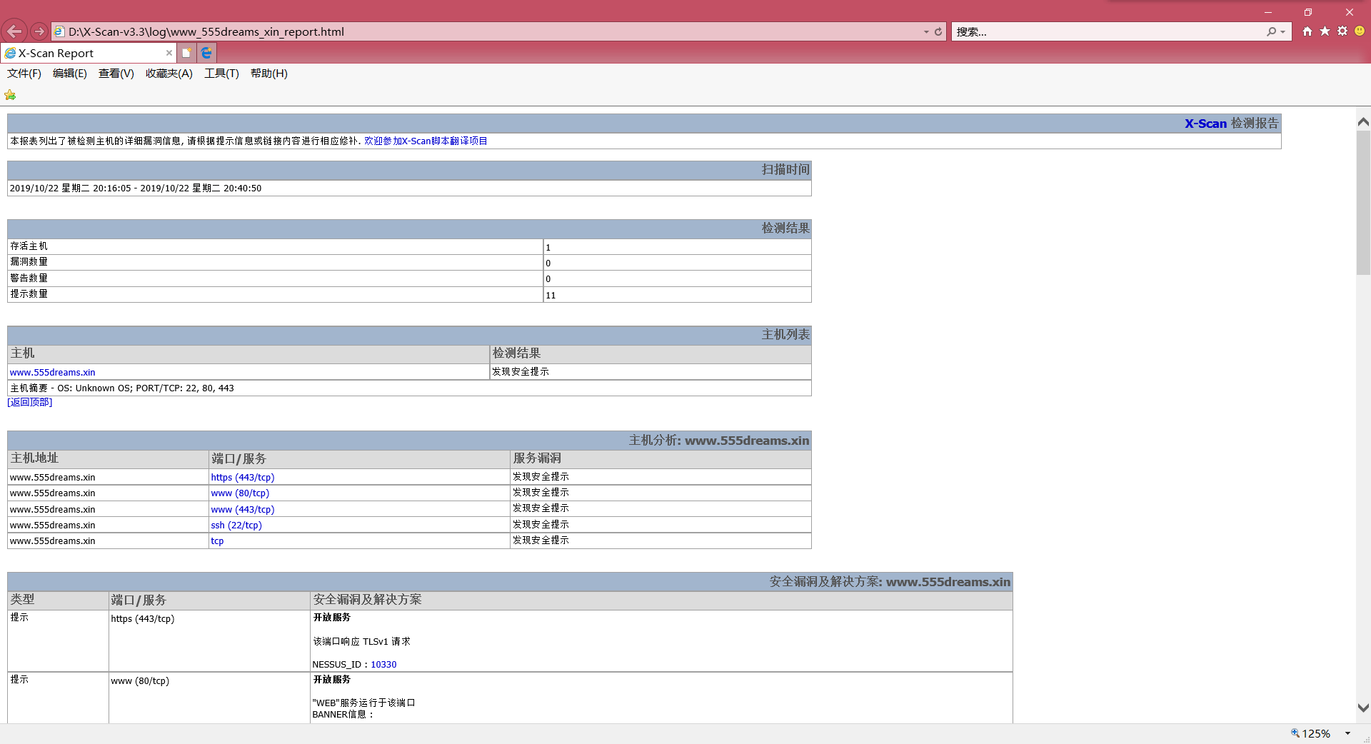

其中 81 3389 等端口未在扫描配置中设置

**（五）简单端口扫描软件设计**

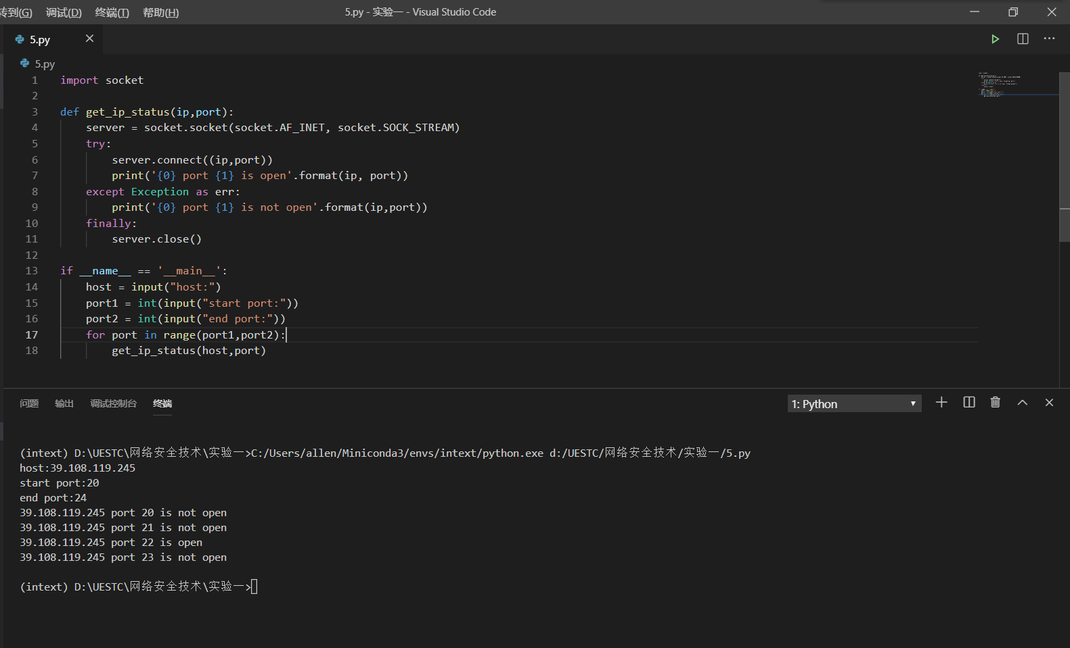

扫描的目标服务器即为第（四）题中所实验的云服务器，实验结果成功。

|  |
| --- |
| import socket    def get_ip_status(ip,port):  server = socket.socket(socket.AF_INET, socket.SOCK_STREAM)  try:  server.connect((ip,port))  print('{0} port {1} is open'.format(ip, port))  except Exception as err:  print('{0} port {1} is not open'.format(ip,port))  finally:  server.close()    if __name__ == '__main__':  host = input("host:")  port1 = int(input("start port:"))  port2 = int(input("end port:"))  for port in range(port1,port2):  get_ip_status(host,port) |

**八、实验结论、心得体会**

本次实验学习并实践了 windows 系统 cmd 中各种与网络相关的命令，使用了Xscan 对自己的云服务器进行了实践，并着手设计调试简单的端口扫描器。

实验使用的各种 cmd 命令虽然都是基础命令，但对于网络安全确实十分基础而必要的，通过本次实验的实际体验，对网络协议以及常用的方法都有了一定程度的熟悉，为接下来的几次实验打下稳健的基础。

**九、对本实验过程及方法、手段的改进建议**

无

**报告评分：**

**指导教师签字：**